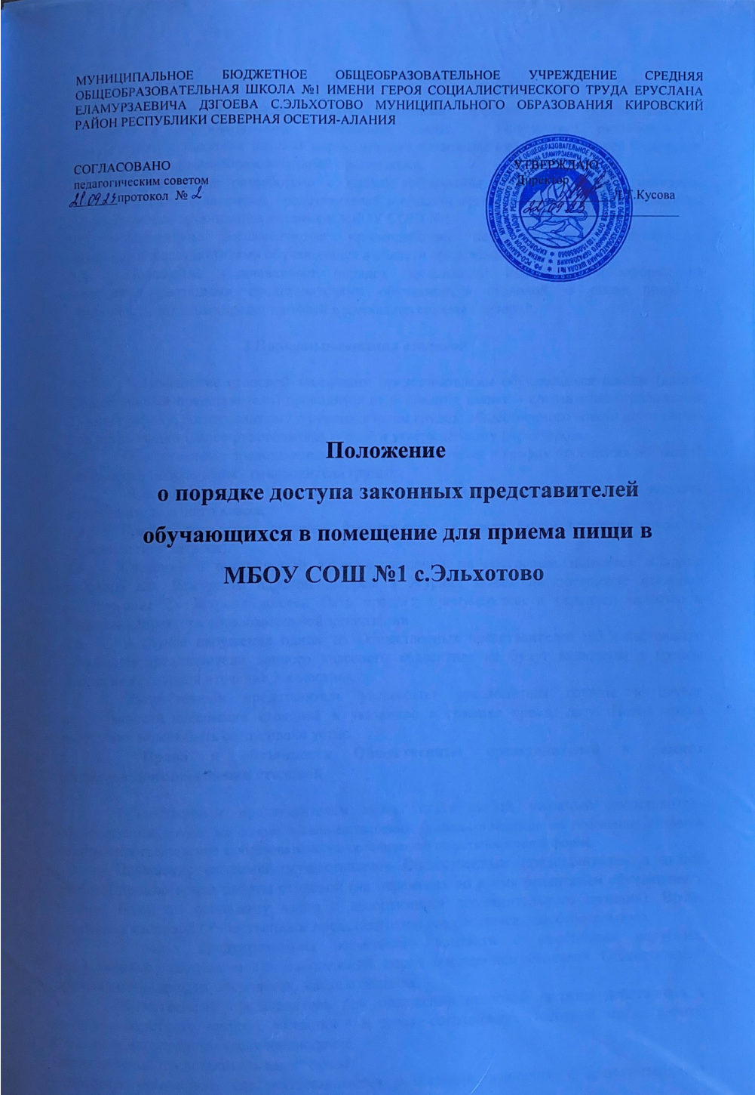

1 Общие положения

  - Положение о порядке доступа законных представителей обучающихся в столовую в образовательной организации (далее – Положение) разработано в соответствии с законами и иными нормативными правовыми актами Российской Федерации и локальными актами образовательной организации.
  - Положение разработано с целью соблюдения прав и законных интересов обучающихся и их законных представителей в области организации питания и повышения эффективности организации питания в МБОУ СОШ №1.
  - Положение регламентирует взаимодействие педагогического коллектива с законными представителями обучающихся в области организации питания.
  - Положение устанавливает порядок организации посещения и оформления посещения законными представителями обучающихся столовой, а также права и обязанности законных представителей в рамках посещения столовой.

2 Порядок посещения столовой

  - Посещение столовой законными представителями обучающихся школы (далее- Общественный представитель) проводится на основании заявки – соглашения (приложение 1) и по графику, согласованному с руководителем группы общественного совета по питанию при организации (далее-руководители групп) и утвержденному директором.
  - Общественные представители могут быть включены в график посещения не чаще 1 раза в месяц (исключение - руководители групп).
  - Состав группы не более 2-х человек в день. В состав группы не могут входить представители одного класса.
  - График посещения столовой формируется на месяц руководителями групп (в зависимости от запроса).
  - Сведения о поступившей заявке-соглашении на посещение заносятся в конце рабочего дня Дежурным администратором в Журнал заявок на посещение столовой (Приложение 2). Журнал должен быть прошит, пронумерован и скреплен печатью и подписью директора образовательной организации.
  - В случае нарушения одним из Общественных представителей п.3.7 настоящего Положения представители данного классного коллектива не будут включены в график посещения столовой в течение 3-х месяцев.
  - Общественный представитель уведомляет руководителя группы в случае невозможности посещения столовой в указанное в графике время, дату. Новое время посещения может быть согласовано устно.

Права и обязанности Общественных представителей в рамках согласованного посещения столовой

  - Общественным представителем может стать любой законный представитель обучающегося школы на основе заявки-соглашения. Заявка-соглашение на посещение столовой подается непосредственно в образовательную организацию по установленной форме.
  - Посещение столовой осуществляется Общественным представителем в любой учебный день во время работы столовой (на переменах во время реализации обучающимся горячих блюд по основному меню и ассортимента дополнительного питания). Время посещения столовой Общественным представителем определяется самостоятельного.
  - В целях предупреждения возможного контакта с носителями вирусных, инфекционных, кожных и т.п. заболеваний перед посещением столовой Общественный представитель заходит в перчатках, маске и бахилах.
  - Общественный представитель при посещении столовой должны действовать в рамках конкретного запроса, указанного в заявке-соглашении. Основной метод работы Общественного представителя-наблюдение.
Общественный представитель имеет право:
- посетить помещение, где осуществляются реализация основного и дополнительного питания и прием пищи;
-наблюдать осуществление бракеража готовой продукции;
-получить у компетентных лиц сведения об осуществленном в день посещения бракераже готовой продукции;
-наблюдать реализацию блюд и продукции основного, дополнительного меню;
-наблюдать полноту потребления блюд и продукции основного, дополнительного меню;
-ознакомиться с утвержденным меню основного и дополнительного питания на день посещения и утвержденным примерным меню;
-ознакомиться с информацией о реализуемых блюдах и продукции основного и дополнительного меню (о стоимости в рублях, фирменном наименовании продукции питания с указанием способов приготовления блюд и входящих в них основных ингредиентов, их весе (объеме), сведениях о пищевой ценности блюд).
Общественный представитель не должен допускать неуважительного отношения к сотрудникам образовательной организации, сотрудникам столовой, обучающимся. Не должен вмешиваться в процесс приготовления блюд, непосредственный процесс организации
питания. Общественный представитель не имеет права вести видео\фотосьемку обучающихся, работников организации и пищеблока.
3.5 .В процессе посещения Общественный представитель заполняет акт (приложение 3,4).
Общественный представитель в праве получать комментарии, пояснения работников столовой, администрации школы или других работников организации. Акт передается руководителю группы в течение 2-х рабочих дней для работы.
3.6.Общественный наблюдатель обязуется в 3-х дневный срок после посещения столовой изучить нормативные акты, регламентирующие питание школьников, и сформировать в письменном виде предложения по повышению качества услуги организации питания в образовательной организации. Предложения передаются руководителям групп.
3.7.Допуск Общественных представителей в пищевой блок возможен в случае решения группы по результатам посещения при наличии санитарной книжки (с отметками, согласно установленным стандартам и правилам) и представления соответствующих документов. Допуск в пищевой блок осуществляется после предварительного осмотра законного представителя медицинским работником участковой амбулатории в специальной одежде и только вместе с сотрудником администрации школы.

Заключительные положения

  - Содержание Положения доводится до сведения законных представителей обучающихся путем его размещения в информационном уголке и на сайте образовательной организации в информационно-телекоммуникационной сети общего пользования Интернет.

  - Содержание Положения и График посещения организации общественного питания доводится до сведения сотрудников организации общественного питания.
  - Дежурные администраторы назначаются ответственными за взаимодействие с Общественными представителями в день посещения.

  - Контроль за реализацией Положения осуществляет директор образовательной организацией в соответствии с его компетенцией.

Приложение 1

- Заявка-соглашение на посещение столовой ФИО
- Класс обучающего, чьи интересы представлены
- Запрос (цель) посещения

- Дата и времени посещения (указать не менее 3-х допустимых дат)

- Контактный номер телефона
Дата _ Подпись
Я, ,
Обязуюсь соблюдать требования Положения о порядке доступа законных представителей обучающихся в столовую в образовательной организации.
Дата _ Подпись
Я, ,обязуюсь в 3-х дневный срок
после посещения столовой изучить нормативные акты, регламентирующие питание школьников, и сформировать в письменном виде предложения по повышению качества услуги организации питания в ОО согласно п.3.7.Положения о порядке доступа законных представителей обучающихся в столовую образовательной организации.
В случае нарушения п.3.5,п.3.6,п.3.7 представители моего классного коллектива не будут включены в график посещения столовой в течение 3-х месяцев.
Дата _ Подпись
∗Заявка принимается только в случае заполнения всех пунктов.

Приложение 2

График посещения помещения для приема пищи

Учебный день (дата) | Посетитель (родитель) ФИО | Согласованная дата, время посещения (с указанием  продолжительности перемены) | Назначение сопровождающего (ФИО, должность) | Отметка о посещении | Отметка о предоставлени и книги посещения школьной столовой

Приложение №3 Журнал заявок на посещение помещения для приема пищи
Дата, время  поступления | Заявитель (ФИО) | Контактный телефон | Желаемые  даты и время посещения | ФИО  обучающегося | Время рассмотрения  заявки | Результат рассмотрения | Согласован ные дата  и время или отметка  о несогласова нии с кратким указанием причин

Приложение № 4
РОДИТЕЛЬСКИЙ КОНТРОЛЬ

МБОУ СОШ №1
Дата
Перемена №

ФИО родителя (законного представителя)

Класс

Прием пищи (завтрак, обед, полдник) Возраст детей
 | Что проверить? |  | Как оценить? |  | Комментарии
 |  | Поставьте «V» в соответствующий раздел |  |  | к разделу
 | Наличие двухнедельного цикличного согласованного с Роспотребнадзором меню
 | Наличие фактического меню на день и его соответствие цикличному
 | наименование блюд по меню
 | Температура первых блюд
 | Температура вторых блюд
 | Полновесность порций
 | Визуальное количество отходов
холодных закусок первых блюд
вторых блюд (мясных,
рыбных, из творога) гарниров
напитков
 | Спросить мнение детей. (Если не вкусно, то почему?)
 | холодных закусок
 | первых блюд
 | вторых блюд (мясных,
 | рыбных, из творога)

гарниров
напитков
Попробовать еду. Ваше мнение
холодных закусок
первых блюд
вторых блюд (мясных, рыбных, из творога)
гарниров
напитков
Ваши предложения/пожелания/ комментарии

